ИНФОРМАЦИЯ
об исполнении подпункта «б» пункта 3 перечня поручений Президента Российской Федерации от 25.10.2019 № 2199 по итогам заседания наблюдательного совета Автономной некоммерческой организации «Агентство стратегических инициатив по продвижению новых проектов», встречи с лидерами технологических проектов и компаний НТИ и посещения выставки «Конструкторское бюро АСИ» 18.09.2019

Правительству Российской Федерации при участии Агентства стратегических инициатив и высших должностных лиц (руководителей высших исполнительных органов государственной власти) субъектов Российской Федерации:
б) представить предложения по разработке эффективной проектной документации повторного использования по строительству (реконструкции) общеобразовательных организаций, предусматривающей повышение коэффициента эффективности полезного использования и многофункциональной трансформации площадей зданий, внедрение современных форм организации образовательного процесса, предусмотрев возможность ее использования для разных климатических зон.
Совершенствование условий и организации обучения в общеобразовательных организациях (далее – «школы») связано с обеспечением высокого качества общего образования в соответствии с меняющимися запросами населения и перспективными задачами развития российского общества и экономики.
В целях повышения доступности общего образования, обеспечения безопасности и комфортности условий его осуществления реализуется государственная программа Алтайского края «Создание новых мест в общеобразовательных организациях в соответствии с прогнозируемой потребностью и современными условиями обучения в Алтайском крае» на 2016 – 2025 годы (далее – «программа»).
За период реализации программы в 2016 –2018 годах введены в эксплуатацию 3 новые школы в г. Барнауле на 550 учащихся каждая.

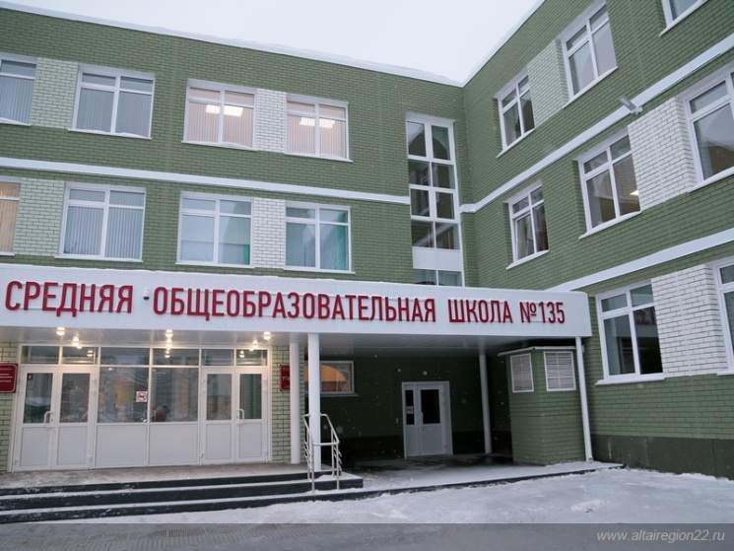
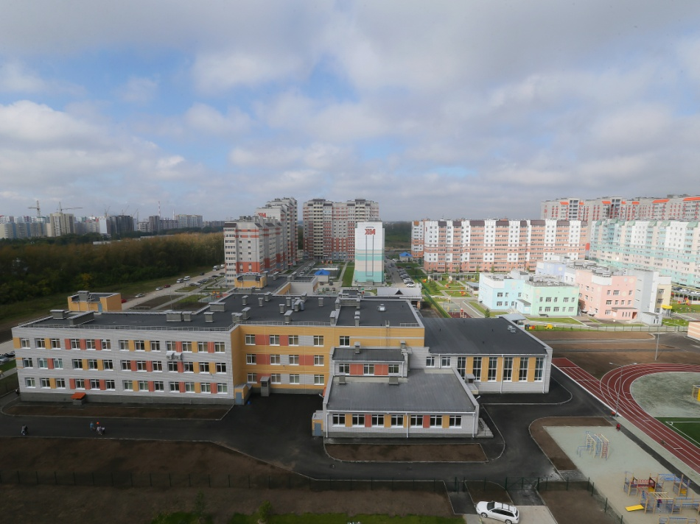

В 2019 году завершено строительство средней школы на 90 учащихся, сблокированной с детским садом на 40 мест, в с. Покровка Локтевского района. Также в 2019 году планируется ввод в эксплуатацию средней школы на 550 учащихся в квартале 2006а г. Барнаула.
В 2020 году планируется запуск средней школы на 550 учащихся в квартале 2023 г. Барнаула, средней школы на 140 учащихся в с. Усть-Волчиха Волчихинского района, средней школы на 140 учащихся в с. Заводском Троицкого района.
По типовому проекту «строительство школы на 550 учащихся» осуществлена привязка документации на строительство школ в г. Новоалтайске и Тальменском районе. Строительство данных объектов планируется осуществить до конца 2021 года.
В настоящее время разработана проектно-сметная документация на строительство школы на 360 учащихся в с. Ларичиха Тальменского района. Планируется использовать данный проект для привязки документации на строительство школы в с. Повалиха Первомайского района. Также разрабатывается проектно-сметная документация на строительство школ на 220 учащихся в с. Орлово Немецкого национального района, на 140 учащихся в с. Шарчино Тюменцевского района, на 90 учащихся в с. Покровка Родинского района, на 550 учащихся в с. Боровиха Первомайского района.
В настоящее время в федеральный реестр экономически эффективной проектной документации повторного использования включена проектная документация на строительство 9 объектов общего образования, в том числе проекты «строительство начальной школы с детским садом», «центр детского творчества с детским садом», «образовательная школа с детским садом».
В целях разработки эффективной проектной документации повторного применения по строительству образовательных организаций, предусматривающей повышение коэффициента эффективности полезного использования и многофункциональной трансформации площадей зданий, внедрение основных форм организации образовательного процесса, считаем необходимым использовать новые подходы к школьной архитектуре.
При создании проекта предлагаем предусмотреть общественные зоны, оборудованные мягкой мебелью (фойе, рекреации, атриум-зоны), трансформацию актового зала в досуговый центр, а также рассмотреть возможность оборудования классов мебелью ярких тонов, объединения библиотеки с читальным залом, медиазоной, учительской, совмещения спортивных блоков с бассейном.

